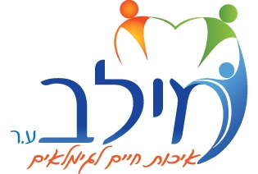
מועדון:

27-31.10.2024 נופש בים המלח מלון VERT

המחיר לחבר מילב  לאדם בחדר זוגי | המחיר לאדם בחדר יחיד
2,640 לאדם  (מחיר לזוג בחדר ₪ 5280 ) | 4,665 ש"ח
- תוספת לאורח שאינו חבר מילב- 40 ₪ לאדם
ניתן לשלם עד 4 תשלומים שווים
מדיניות ביטול:

ביטול הנופש עד שבועיים מתאריך היציאה - ללא חיוב
החל משבועיים מתאריך היציאה -חיוב ב100 ₪ לאדם דמי ביטול שלא יוחזרו על כל מקרה של ביטול מכל סיבה שהיא.
ביטול מ- 72 שעות לפני הנופש - 50% מהסכום דמי ביטול לאדם
48 שעות לפני הנופש דמי ביטול מלאים, ביטולים מסיבות רפואיות חייבים לצרף אישור רפואי .
חדר זוגי שיהפוך לחדר יחיד מכל סיבה שהיא, יישא בתוספת ההפרש שיחול הצד שנשאר .

** היציאה מותנית במינימום משתתפים.

שם הנוסעים: ________________________ ו- ___ __________________

פרטי תשלום:
שם בעל כרטיס אשראי:____________________ ת.ז. ________________

כתובת: ______________________________________________

טלפון: _________________ נייד: __________________

הנני מאשר/ת קבלת משלוח חומר פרסומי מטעם מילב
כן לא
דואר אלקטרוני: __________________________________________________________
מס' כרטיס אשראי:

תוקף: ______________ 3 ספרות אחרונות בגב הכרטיס _______

סה"כ חיוב: _______________ מס' תשלומים: _________(עד 4 ללא ריבית)

חתימה: ______________ בקשות מיוחדות (אין התחייבות למלא הבקשות): _____________________________________________________________________________________

משרד ראשי - אחד העם 15 , חיפה טל: 04-9549107 פקס: 04-8620432 מייל :iris@milav.org.il

